

**Об утверждении Плана по управлению пастбищами Шахтинского региона и их использованию на 2020-2021 годы**

С истёкшим сроком

Решение Шахтинского городского маслихата Карагандинской области от 26 декабря 2019 года № 1682/37. Зарегистрировано Департаментом юстиции Карагандинской области 30 декабря 2019 года № 5617. Прекращено действие в связи с истечением срока

      В соответствии с Законами Республики Казахстан "О местном государственном управлении и самоуправлении в Республике Казахстан" от 23 января 2001 года, от 20 февраля 2017 года "О пастбищах", Приказом Заместителя Премьер Министра Республики Казахстан - Министра сельского хозяйства Республики Казахстан от 24 апреля 2017 года №173 "Об утверждении Правил рационального использования пастбищ", (зарегистрированным в Реестре государственной регистрации нормативных правовых актов № 15090), порядком рационального использования пастбищ с учҰтом нормы нагрузки, Шахтинский городской маслихат РЕШИЛ:

      1. Утвердить прилагаемый План по управлению пастбищами города Шахтинска и прилегающих поселков и их использованию на 2020-2021 годы, согласно приложению.

      2. Настоящее решение вводится в действие по истечении десяти календарных дней со дня первого официального опубликования.

|  |  |
| --- | --- |
| *Председатель сессии* | *Е. Керимкулов* |
| *Секретарь Шахтинского городского маслихата* | *Ж. Мамерханова* |

|  |  |
| --- | --- |
|  | Утвержден решением Шахтинского городского маслихата от 26 декабря 2019 года № 1682/37 |

**План по управлению пастбищами Шахтинского региона и их использованию на 2020-2021 годы**

**Глава 1. Общие положения**

      1. Настоящий План по управлению пастбищами Шахтинского региона и их использованию на 2020-2021 годы (далее – План) разработан в соответствии с Законами Республики Казахстан от 20 февраля 2017 года "О пастбищах" (далее – Закон), от 23 января 2001 года "О местном государственном управлении и самоуправлении в Республике Казахстан", Приказом Заместителя Премьер-Министра Республики Казахстан – Министра сельского хозяйства Республики Казахстан от 24 апреля 2017 года № 173 "Об утверждении Правил рационального использования пастбищ" (зарегистрированного в Реестре государственной регистрации нормативных правовых актов за № 15090), Приказом Министра сельского хозяйства Республики Казахстан от 14 апреля 2015 года № 3-3/332 "Об утверждении предельно допустимой нормы нагрузки на общую площадь пастбищ" (далее – Приказ) (зарегистрированного в Реестре государственной регистрации нормативных правовых актов за № 11064).

      2. Для разработки Плана использована следующая информация:

      отчет по геоботаническому обследованию земель города Шахтинска и прилегающих поселков Карагандинской области, полученный от Департамента земельного кадастра и технического обследования недвижимости – филиал некоммерческого акционерного общества "Государственная корпорация "Правительство для граждан" по Карагандинской области;

      сведения о ветеринарно-санитарных объектах, представленные государственным учреждением "Отдел ветеринарии города Шахтинск";

      данные о численности поголовья сельскохозяйственных животных, представленные государственным учреждением "Отдел ветеринарии города Шахтинск";

      данные о количестве гуртов, отар, табунов, представленные государственным учреждением "Отдел ветеринарии города Шахтинск";

      иные данные, представленные государственными органами, физическими или юридическими лицами.

      3. Учитывая индустриальную направленность города Шахтинск, потенциал сельского хозяйства не велик и не позволяет обеспечить потребности города. Продукция, как животноводства, так и растениеводства в основном производится личными подсобными хозяйствами.

      4. На административной территории города не имеется достаточного количества земель, пригодных для использования в качестве сельскохозяйственных угодий.

      5. Рациональное использование земель сельскохозяйственного назначения обеспечение собственниками земельных участков и землепользователей эффективного использования земельных ресурсов, недопущение снижения плодородия почвы и оптимальное использование земли в целях получения необходимых показателей продуктивности.

      6. Использование пастбищ без их деградации является главной задачей, в связи с этим разработан План по управлению пастбищами города Шахтинска и прилегающих поселков и их использованию на 2020-2021 годы, схемы пастбищеоборотов для сельскохозяйственных формирований и населения, что позволит обеспечить, потребность в кормах и предотвратить процесс деградации пастбищ.

**Глава 2. Категории земель и их объемы в регионе**

      7. Территория города Шахтинска и прилегающих поселков степная, равнинная, на юге и западе располагается Казахский мелкосопочник. Климат умеренный континентальный, засушливый, с преобладанием ясной погоды. Зима суровая, обычно малоснежная, с сильными буранами и метелями. Средняя температура января – минус 19 градусов, иногда морозы достигают – минус 40-45 градусов. Средняя толщина снежного покрова 10 см. Средние температуры июля 23-25 градусов. Бывают суховеи, когда температура доходит до 45 градусов. Осадки выпадают главным образом летом (около 250 миллиметров).

      8. По территории проходит река Шерубай-Нура. Река не судоходная, весной ширина русла достигает до 10 метров, летом до 2-6 метров, скорость течения 1 меторв в секунду, наиболее высокий уровень воды не превышает 1 метра, грунт каменисто-песчанный, берега низкие. Имеются мелкие водоҰмы, образовавшиеся вследствие проседания земли из-за шахтных выработок.

      9. Шахтинский регион находится в степной зоне, которая в зависимости от климатических условий, растительности и почв относится к подзоне сухих степей. Для подзоны характерны каштановые и лугово-каштановые почвы, которые по мощности гумусового горизонта среднемощные и маломощные.

      10. Растительный покров природных кормовых угодий находится в тесной зависимости от экологических факторов: климат, рельеф, почвы и характер использования. В травостое преобладают следующие виды растений: типчак, вострец, овсяница и разновидности полыни (приложение 1 к Плану).

      11. Урожайность травы по данным геоботанического обследования может варьироваться от 2,0 до 5,5 центнеров с гектара, в зависимости от погодных условий года и типа пастбищ (приложение 2 к Плану).

      Если характеризовать в целом пастбища региона, то его продуктивность непостоянна, меняется из года в год в зависимости от количества воды в снежном покрове и дождевых осадков весной.

**Глава 3. Рациональное использование пастбищ в районе**

      12. По данным земельного баланса на 1 ноября 2019 года площадь, закрепленная за регионом, составляет 23619 гектар. В зависимости от целевого назначения весь земельный фонд распределяется по категориям.

      13. По данным таблицы приложения 3 к Плану видно, что общая площадь пастбищ по региону составляет 5879 гектар, из которых 16,3% или 957 гектар пастбищ расположено на землях сельскохозяйственного использования, которые находятся в частной собственности или во временном долгосрочном землепользовании.

      Большинство этих земель расположены вблизи поселков. В настоящее время, из-за несоблюдения порядка использования пастбищ и выпаса большого количества скота, из-за не ухоженности, фонд кормовых растений из года в год уменьшается. Вследствие этого, такие пастбища зарастают такими травами как есекмия, безлистый ежовник, гармала, чертополох и другими крупностебельными растениями, которые не употребляются животным в пищу.

      14. В целом, на научно-обоснованной практике для сохранения продуктивности пастбищ на долгие годы, пользователям пастбищ необходимо учитывать три основных требования:

      1) на пастбищном участке соблюдать нормы количества скота;

      2) после использования пастбищ 30-40 процентов валового продукта должны быть сохранены;

      после выпаса скота на пастбище, растения должны быть высотой 4-5 сантиметра. Потому что скот съедает практически все листья растений, к зиме в их фонде остается меньше питательных веществ. Иногда зимой растения обмораживаются, а выжившие, хотя и расцветают весной, имеют травянистость низкого качества;

      3) рекомендуется соблюдение сроков выпаса скота. Выпас скота весной необходимо начинать через 10-12 дней после того, как многие многолетние травы начнут запасаться питательными веществами.

      Несоблюдение этих правил ведет к резкому снижению продукции пастбищ в следующем году. Но, тем не менее, известно, что травянистость пастбищ в течение года может меняться по разным причинам.

      15. Сегодня, коренным образом изменился геоботанический состав растительности сенокосных угодий и пастбищ в целом. Такая ситуация требует проведения других агротехнических мероприятий и мелиорации земель. Способ переменных пастбищ, требующий восстановления роста травы, на изношенных пастбищах следует вести на научной основе.

      16. В регионе имеется одна ветеринарная станция, которая полностью укомплектована специалистами ветеринарами, оборудованием (компьютеры, холодильники, необходимые инструменты). Перед выгоном на выпас скота сельских округов в полном объҰме выполняются запланированные ежегодные противоэпизоотические мероприятия, работы по ветеринарной профилактической прививке, аллергические и серологические проверочные работы. Небрежное содержание скота, отсутствие контроля при случке, при окоте скота, отсутствие контроля, за здоровьем скота, нарушение правил объединения, группировки скота и другие нарушения приводят к распространению инфекции среди животных. Поэтому при использовании пастбищ и содержании скота необходимо строго соблюдать ветеринарно-санитарные и зоогигиенические правила. В местах возникновения заболевания должны быть проведены работы по вакцинации животных, дезинфекции, дератизации. Из-за близкого расположения поселков на территории региона имеется один скотомогильник, расположенный в поселке Шахан, в котором уничтожаются трупы больных животных со всего региона, в том числе посредством сжигания в инсенираторе (приложение 4 к Плану).

**Глава 4. Организация сезонной эксплуатации пастбищ населенных пунктов**

      17. На административной территории города Шахтинска и прилегающих поселков насчитывается 729 домашних хозяйств, с численностью крупного и мелкого скота порядка 7000 голов. Зарегистрировано 8 крестьянских хозяйств и 15 индивидуальных предпринимателей, занимающихся производством животноводческой продукции.

      18. В настоящее время поголовье скота составляет 4382 голов овец и коз, 2083 голову крупно - рогатого, 817 головы лошадей. Содержание скота в основном полустойловое, в течение шести месяцев в год пасутся в окрестностях поселков, то есть скот не отдаляется от села на дистанцию больше 2-4 километров. Пастбищный период начинается в начале апреля месяца и заканчивается конец октября – ноябрь. Зимнее содержание стойловое. Корма на стойловый период заготавливаются с природных сенокосов и покупкой в других близлежащих районов.

      19. Сейчас практически большая часть этих земель повреждена, изношена. Потому что во дворах населения и крестьянских хозяйствах содержится более семи тысяч сельскохозяйственных животных, соответственно плотность скота в несколько раз превышает размер (норматив), действующий в этом регионе.

      20. Расчет потребности в пастбищах проводится согласно норм нагрузки в соответствии с Приказом Министра сельского хозяйства Республики Казахстан от 14 апреля 2015 года №3-3/332 "Об утверждении предельно допустимой нормы нагрузки на общую площадь пастбищ" на основании материалов геоботанических обследований (приложение 5 к Плану).

      21. С учетом приведенной таблицы необходимо отметить недостаточность пастбищных земель, соответственно плотность скота в несколько раз превышает норматив, действующий в регионе.

      22. Кроме этого, в связи с ограниченными площадями пастбищ на территории региона проводится информационно-разъяснительная работа с сельхозтоваропроизводителями об имеющихся мерах государственной поддержки бизнеса для возможного развития откормочных площадок.

**Глава 5. Разработка схемы обращения пастбища в целях эффективного использования отдаленных пастбищ**

      23. Схемы пастбищеоборотов разрабатываются на основании геоботанического обследования пастбищ.

      24. Для различных природных зон и типов пастбищ разрабатываются соответствующие схемы пастбищеоборотов.

      25. Существуют две системы использования пастбищ пригонная и отгонная. Первая возможна в том случае, если пастбища расположены на расстоянии до 3 километров от скотного двора, вторая при большой удаленности пастбищ.

      26. В данном плане приведена система пригонного использования пастбищ (приложение 6 к Плану).

      27. Дойные гурты крупного рогатого скота и мелкого рогатого скота выпасаются на пригонной основе.

      28. Устройство водопоев (приложение 7 к Плану). Весной при сочной траве животных необходимо поить до 3-4 раз, а летом в жару – до 7-8 раз. Лучшие водопои - чистые реки, ручьи, пруды с проточной свежей водой. Водопои с загрязненной, застойной водой для скота непригодны, так как могут вызвать заболевания животных, особенно глистные.

      29. Устройство прогонов. Прогоны устроены достаточной ширины, чтобы скот не теснился и не скучивался. Ширина прогонов на 100 голов для крупного рогатого скота 20-25 метра, молодняка до одного года 10-15 метра, табуна лошадей 15-20 метра, для отары овец 500-600 голов 30-35 метра (приложение 8 к Плану).

**Глава 6. Заключение**

      30. Развитие животноводческой отрасли в стране связаны в первую очередь с постоянным налаживанием кормовой базы и его укреплением. Основным составом кормов скота является травянистость пастбищ. В соответствии с требованиями Закона организация эффективного использования земель в районе, требует нескольких мероприятий в системе управления, планирования. Сегодня вопросы рационального и устойчивого управления пастбищными ресурсами актуальны. О необходимости возрождения отечественного животноводства, с учетом исторически сложившихся традиций, а также научно-технического управления отметил Глава государства в Стратегии "Казахстан-2050".

      31. Одним словом, в настоящем плане предусмотрены конкретные меры, регулирующие аккуратное использование природных пастбищ для развития животноводства в районе. Если в районе наладить эффективное использование пастбищных угодий, можно повысить поголовье скота, производимого им молока, мяса и других продуктов.

|  |  |
| --- | --- |
|  | Приложение 1 к Плану по управлению пастбищами города Шахтинска и прилегающих поселков и их использованию на 2020-2021 годы |

**Наименование пастбищ по продуктивности согласно геоботаническому обследованию**

|  |  |  |  |  |  |
| --- | --- | --- | --- | --- | --- |
| № | Название типа пастбищ | Площадь, га | Урожайность по сезонам центнер с гектара сухой массы / центнер с гектара кормовых единиц | | |
| Весна | Лето | Осень |
| 1 | Типчаково-шренковскополынные | 392 | 1,9/1,2 | 2,4/1,2 | 3,4/1,7 |
| 2 | Австрийскополынно-разнотравно-типчаковые | 0,3/0,2 | 0,4/0,2 | 0,9/0,5 |
| 3 | Вострецово-разнотравные | 506 | 5,2/3,3 | 6,5/3,3 | 4,7/1,8 |
| 4 | Злаково- шренковскополынные | 2,3/1,4 | 3,1/1,6 | 2,9/1,3 |
| 5 | Вострецово- шренковскополынные | 2,6/1,6 | 3,2/1,6 | 4,0/2,0 |
| 6 | Австрийскополынно- злаковые | 0,9/0,6 | 3,0/1,7 | 5,6/3,1 |
| 7 | Полынно-вострецовые | 2,1/1,3 | 3,0/1,7 | 5,6/3,1 |
| 8 | Шренковскополынно- типчаковые | 10 | 0,9/0,5 | 1,1/0,6 | 2,7/1,5 |
| 9 | Вострецовые | 21 | 8,8/5,6 | 11,0/5,6 | 6,6/2,4 |
| 10 | Злаково-разнотравные | 4,5/2,9 | 6,3/3,4 | 5,1/2,3 |
| 11 | Шренковскополынно- акмамыковые | 674 | 0,5/2,3 | 0,6/0,3 | 1,6/0,7 |

|  |  |
| --- | --- |
|  | Приложение 2 к Плану по управлению пастбищами города Шахтинска и прилегающих поселков и их использованию на 2020-2021 годы |

**Таблица оценки качества пастбищ по продуктивности**

|  |  |  |  |  |  |
| --- | --- | --- | --- | --- | --- |
| Рекомендуемая сезонность использования пастбищ | Качество пастбищ по продуктивности в центнерах с гектара кормовых единиц | | | | |
| хорошее | Выше среднего | среднее | Ниже среднего | плохое |
| Весенне-летне-осенние | более 11,0 | 7,0-11,0 | 4,0-6,9 | 2,0-3,9 | менее 2,0 |
| Весенние | более 7,5 | 5,5-7,5 | 3,0-5,4 | 1,5-2,9 | менее 1,5 |
| Осенние | 3,0-4,0 | 2,0-2,9 | 1,0-1,9 | - | менее 1,0 |

|  |  |
| --- | --- |
|  | Приложение 3 к Плану по управлению пастбищами города Шахтинска и прилегающих поселков и их использованию на 2020-2021 годы |

**Площадь земель Шахтинского региона**

|  |  |  |  |
| --- | --- | --- | --- |
| № | Категории земель | Всего, га | В том числе пастбища |
| 1 | Всего земель сельскохозяйственного назначения | 1288 | 957 |
| 2 | Земли населенных пунктов | 11733 | 2619 |
| 3 | Земли промышленности, транспорта, связи и иного несельскохозяйственного назначения | 5340 | 319 |
| 4 | Земли лесного фонда | 2499 | 278 |
| 5 | Земли водного фонда | 2758 | 1706 |
|  | Итого | 23619 | 5879 |

|  |  |
| --- | --- |
|  | Приложение 4 к Плану по управлению пастбищами города Шахтинска и прилегающих поселков и их использованию на 2020-2021 годы |

**Сведения о ветеринарно-санитарных объектах в районе**

|  |  |  |  |  |  |
| --- | --- | --- | --- | --- | --- |
| № | Населенные пункты | Ветеринарная станция | Пункты искусственного осеменения | Скотомогильники | Откормочные площадки |
| 1 | Город Шахтинск | 1 |  |  |  |
| 2 | Поселок Новодолинский |  |  |  |  |
| 3 | Поселок Шахан |  |  | 1 | 3 |
| 4 | Поселок Долинка |  |  |  | 1 |
|  | Итого | 1 |  | 1 | 4 |

|  |  |
| --- | --- |
|  | Приложение 5 к Плану по управлению пастбищами города Шахтинска и прилегающих поселков и их использованию на 2020-2021 годы |

**Обеспеченность пастбищами скота жителей города и поселков Шахтинского региона**

|  |  |  |  |  |  |  |  |
| --- | --- | --- | --- | --- | --- | --- | --- |
| № | Наименование населенных пунктов | Разновидность скота | поголовье | Норма пастбища в перерасчете на зеленый корм | | Площадь пастбищ, расположенных у поселков | Охват, +,- |
| На 1 голову, кг | Всего, га |
| 1 | Шахтинск | крупно-рогатый скот | 210 | 13,5 | 2835 | 292 | -4384 |
|  |  | мелкий рогатый скот | 330 | 2,7 | 891 |  |  |
|  |  | лошади | 76 | 12,5 | 950 |  |  |
| 2 | Новодолинский | крупно-рогатый скот | 333 | 13,5 | 4495 | 45 | -7442 |
|  |  | мелкий рогатый скот | 525 | 2,7 | 1417 |  |  |
|  |  | лошади | 126 | 12,5 | 1575 |  |  |
| 3 | Шахан | крупно-рогатый скот | 697 | 13,5 | 9409 | 270 | -17316 |
|  |  | мелкий рогатый скот | 1950 | 2,7 | 5265 |  |  |
|  |  | лошади | 233 | 12,5 | 2912 |  |  |
| 4 | Долинка | крупно-рогатый скот | 843 | 13,5 | 11380 | 350 | -20062 |
|  |  | мелкий рогатый скот | 1577 | 2,7 | 4257 |  |  |
|  |  | лошади | 382 | 12,5 | 4775 |  |  |

|  |  |
| --- | --- |
|  | Приложение 6 к Плану по управлению пастбищами города Шахтинска и прилегающих поселков и их использованию на 2020-2021 годы |

**Схема пастбищеоборота, приемлемая для Шахтинского региона**

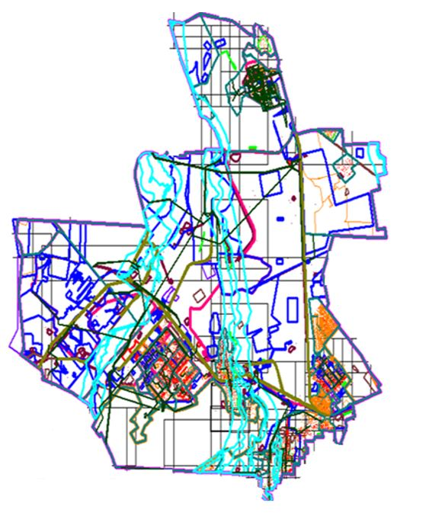

|  |  |  |  |  |
| --- | --- | --- | --- | --- |
| годы | Загон 1 | Загон 2 | Загон 3 | Загон 4 |
| 2020 | Весенне-летний | Летний | Осенний | Отдыхающий загон |
| 2021 | Отдыхающий загон | Весенне-летний | летний | осенний |

      Примечание: 1, 2, 3, 4 - очередность использования загонов в году.

|  |  |
| --- | --- |
|  | Приложение 7 к Плану по управлению пастбищами города Шахтинска и прилегающих поселков и их использованию на 2020-2021 годы |

**Схема доступа пастбищепользователей к водоисточникам (озерам, рекам, прудам, копаням, оросительным или обводнительным каналам, трубчатым или шахтным колодцам), составленная согласно норме потребления воды**

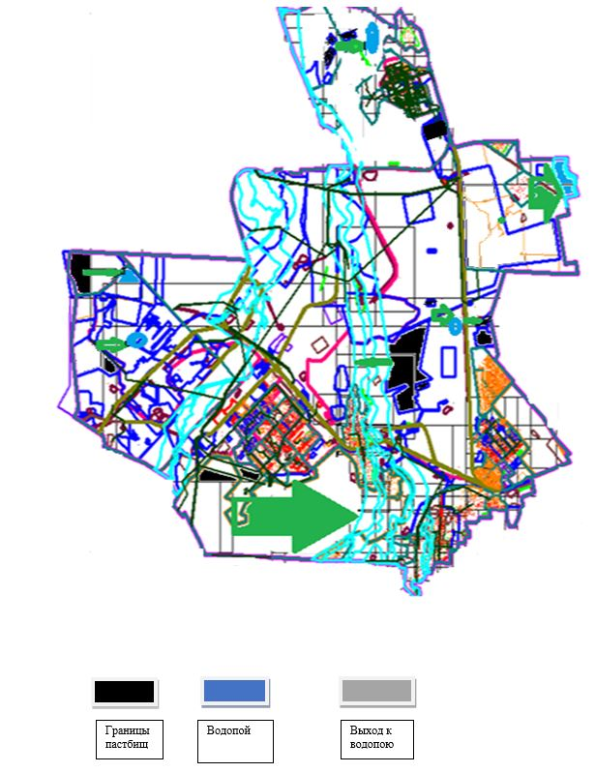

      Среднесуточная норма потребления воды на одно сельскохозяйственное животное определяется в соответствии с пунктом 9 Правил рационального использования пастбищ, утвержденных приказом Заместителем Премьер-Министра Республики Казахстан – Министра сельского хозяйства Республики Казахстан от 24 апреля 2017 года № 173 (зарегистрировано в Реестре государственной регистрации нормативных правовых актов за № 15090).

      Оросительных или обводнительных каналов на территории региона не имеется.

|  |  |
| --- | --- |
|  | Приложение 8 к Плану по управлению пастбищами города Шахтинска и прилегающих поселков и их использованию на 2020-2021 годы |

**Календарный график по использованию пастбищ, устанавливающий сезонные маршруты выпаса и передвижения сельскохозяйственных животных**

|  |  |  |  |  |  |  |  |  |  |
| --- | --- | --- | --- | --- | --- | --- | --- | --- | --- |
| № | Наименование поселков | Количество загонов в 2020 году | | | | Количество загонов в 2021 году | | | |
| 1 | 2 | 3 | 4 | 1 | 2 | 3 | 4 |
| 1 | Город Шахтинск | весенне-летний сезон | летний сезон | летне-осенний сезон | отдыхающий загон | отдыхающий загон | весенне-летний сезон | летний сезон | летне-осенний сезон |
| 2 | Поселок Новодолинский | весенне-летний сезон | летний сезон | отдыхающий загон | летне-осенний сезон | весенне-летний сезон | летний сезон | летне-осенний сезон | отдыхающий загон |
| 3 | Поселок Шахан | весенне-летний сезон | отдыхающий загон | летний сезон | летне-осенний сезон | весенне-летний сезон | летний сезон | отдыхающий загон | летне-осенний сезон |
| 4 | Поселок Долинка | отдыхающий загон | весенне-летний сезон | летний сезон | летне-осенний сезон | весенне-летний сезон | отдыхающий загон | летний сезон | летне-осенний сезон |

© 2012. РГП на ПХВ «Институт законодательства и правовой информации Республики Казахстан» Министерства юстиции Республики Казахстан